# Phatom电磁导航技术报告

普通技术报告里面包含的东西我这里不会讲的，先要把网上的技术报告都看一遍再来看这一份

## 感知

## 基本原理

自己去找技术报告，里面都有原理介绍，这里就不再赘述了，我对公式做了一些变化采用的是

elect_val = sqrt(c) – sqrt(a) / (sqrt(a) + sqrt(b) + sqrt(c))

elect_val_2 = sqrt(d) – sqrt(e) / (sqrt(e) + sqrt(b) + sqrt(d))

a,b,c,d,e为电感采集的数值大小  
开更号的作用是增加线性度

2.

我们用的电感摆放方案如下，红色的是电感，黄色的是支架，建议：不要买黄色的联物的电感！！！！除非你非常有自信，自己可以和北科一样厉害，切记！！否则用普通的黑色电感就可以了

电感摆放理由：因为前瞻太长的原因，很容易丢失数据，导致跑的姿态不好，所以我加了下面2个横电感，同时进行差比和运算，取绝对值大的数据再映射到舵机上进行转向，效果显著

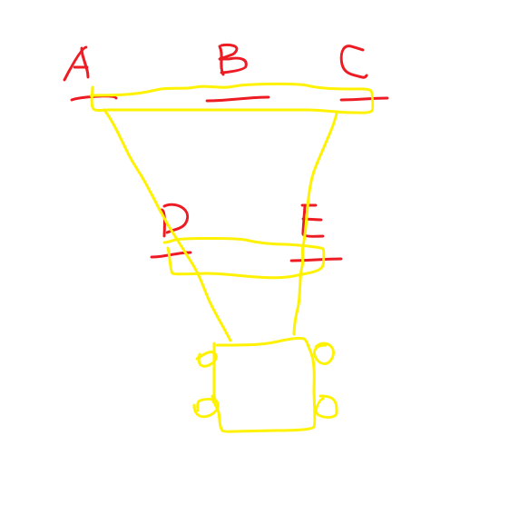

推荐：在与其他学校的学长交流时，他们的方案很好，如下图，采用的运算公式是

Elect_val = (k1 * (A - E) + k2 * (B - D) ) / (A + B + C + D + E);线性度很高，在这里很推荐，实际调参的时候调整系数A，B即可

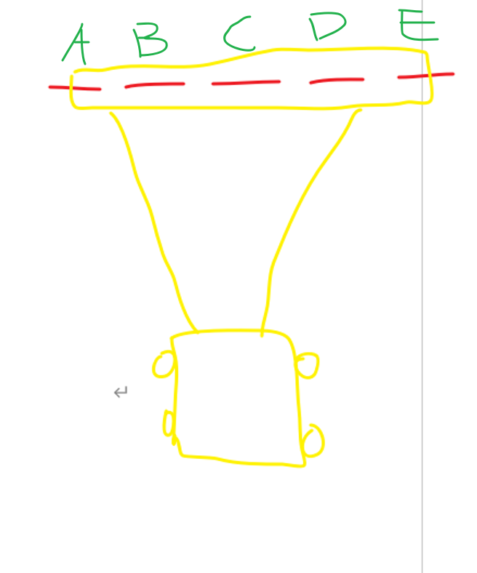

## 2．控制

## 舵机控制：

基本的控制原理找网上的技术报告，我在这里讲我的控制。

我采用了模糊控制，不推荐使用！！！！非常难调，自信的同学可以尝试，否则老实使用二次PD拟合或者线性拟合即可，具体参考北京科技大学的技术报告

我的舵机控制由3部分组成

direction_pwm = Fuzzy( (curr_elect_val*45) , (elect_val_delta*100) ) + elect_val_delta*kd_elc + gyrosensor * gyroy_d;

模糊+偏差变化率+陀螺仪数值，陀螺仪数值可以帮助矫正姿态，很重要！

## 电机控制

我采用最简单的增量式PI控制，具体看我代码，调PI的作用就是为了让车子在差速的时候能差的及时，转弯转的漂亮一点

## 3.特殊元素处理

电磁只需要处理环岛即可，我的方案就是2个后排电感电感数值大于特定值之后判断是环岛，然后编码器积分，积分到特定值之后固定舵机打角度进环，比较笨，阈值都是通过按键当场调出来的

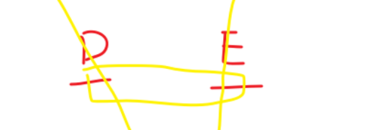

# 经验：

能做摄像头就做摄像头，电感也一定要加，二者缺一不可！！二者合二为一才能发挥出算法的最强大力量，切记！！没有车子搭起来就能跑到3m，在实验室一点一点的硬碰硬才能有最好的结果，加油吧，后浪！